一、建设项目基本情况
建设项目名称 |  | ********制动系统有限公司年产刹车片2160万片
项目代码
建设单位联系人 |  |  | 联系方式
建设地点
地理坐标
国民经济行业类别 |  | C3670汽车零部件及配件制造 | 建设项目  行业类别 | 三十三、汽车制造业—71汽车零部件及配件制造 367—其他（年用非溶剂型低VOCs含量涂料10吨以下的除外）；
建设性质 |  | 新建（迁建）  改建  扩建  技术改造 | 建设项目  申报情形 | 首次申报项目  不予批准后再次申报项目  超五年重新审核项目  重大变动重新报批项目
项目审批（核准/备案）部门（选填） |  | 福清市发展和改革局 | 项目审批（核准/  备案）文号（选填）
总投资（万元） |  | 1700 | 环保投资（万元） | 160
环保投资占比（%） |  | 9.4 | 施工工期 | 6个月
是否开工建设 |  | 否  是： | 用地（用海）  面积（m²） | 1850
专项评价设置情况 | 根据《建设项目环境影响报告表编制技术指南（污染影响类）（试行）》，项目工程专项设置情况参照专项评价设置原则表，详见表1-1。  表1-1 项目专项评价设置表
  专项评价的类别 | 设置原则 | 本项目情况 | 是否设置专项评价
  大气 | 排放废气含有毒有害污染物¹、二噁英、苯并[a]芘、氰化物、氯气且厂界外500米范围内有环境空气保护目标²的建设项目 | 项目排放的废气中涉及有毒有害污染物（甲醛）且本项目厂界外500m范围内有环境空气保护目标（安境桥村、洋中村和溪西村） | 是
  地表水 | 新增***废水直排建设项目（槽罐车外送污水处理厂的除外）；新增废水直排的污水集中处理厂 | 项目外排废水为生产废水和生活污水，生产废水经预处理后与生活污水一起排入市政污水管网纳入福清融元污水处理厂处理 | 否
  环境风险 |  | 本项目Q值小于1，有毒有害和易燃易爆危险物质存储量未 | 否

 | 有毒有害和易燃易爆危险物质存储量超过临界量³的建设项目 | 超过临界量
生态 | 取水口下游500米范围内有重要水生生物的自然产卵场、索饵场、越冬场和洄游通道的新增河道取水的污染类建设项目 | 项目不涉及河道取水 | 否
海洋 | 直接向海排放污染物的海洋工程建设项目 | 本项目不属于海洋工程建设项目 | 否
注：1、废气中有毒有害污染物指纳入《有毒有害大气污染物名录》的污染物（不包括无排放标准的污染物）。
2、环境空气保护目标指自然保护区、风景名胜区、居住区、文化区和农村地区中人群较集中的区域。
3、临界量及其计算方法可参考《建设项目环境风险评价技术导则》（HJ169）附录B、附录C。
根据表1-1分析，本项目排放废气中含有甲醛且厂界外500m范围内有安境桥村、溪西村和洋中村等环境空气保护目标，因此需设置大气专项评价。
规划情况 | 规划文件名称：《融侨经济技术开发区总体规划（2018-2035年）》  审批机关：福清市人民政府  审批文件名称及文号：无
规划环境影响评价情况 | 规划环评文件名称：《融侨经济技术开发区总体规划（2018-2035年）环境影响报告书》  召集审查机关：中华人民共和国生态环境部  审批文件名称及文号：关于《融侨经济技术开发区总体规划（2018-2035年）环境影响报告书》的审查意见（环审〔2020〕80号）
规划及规划环境影响评价符合性分析 | （1）与《福清融侨经济技术开发区总体规划（2018-2035年）》符合性分析  本项目选址于福建省福州市福清市融侨经济技术开发区（租赁********印刷制品有限公司1#厂房），属福清融侨经济开发区范围内。根据出租方提供的产权证，本项目土地性质为***用地，用地合法。本项目租用********印刷制品有限公司已建厂房，未新增建设用地。因此，本项目的建设与《福清融侨经济技术开发区总体规划（2018-2035年）》的规划要求不冲突。  （2）与《福清融侨经济技术开发区总体规划（2018-2035年）环境影响报告书》及审查意见的符合性分析

根据《福清融侨经济技术开发区总体规划（2018-2035年）环境影响报告书》及其审查意见（环审〔2020〕80号）：融侨经济技术开发区主要以电子信息：显示科技、光电科技、电子元器件、通讯设备、计算机与智能终端设备等。机械电气：数控机床、精密磨具、光机电一体化等。汽车零配件：汽配玻璃、汽车零部件、变速器、汽车轴承等。根据开发区对主导产业发展方向的定位，对照《国民经济行业分类》（GB/T4754-2017），主导行业涉及国民经济类别主要包括C29、C304、C33、C34、C35、C36、C38、C39、C40；项目从事刹车片生产，属于C3670汽车零部件及配件制造，符合该园区规划环评的主导产业政策。
①与规划环评符合性分析
根据《福清融侨经济技术开发区总体规划（2018-2035年）环境影响报告书》规划区主导产业环境准入清单，对项目准入符合性分析，详见表1.1-1。
表1.1-1 规划区主导产业环境准入清单（摘录）
类别名称 | 准入要求 |  | 本项目情况 | 符合性
36汽车制造业 | 空间布局约束 | 禁止新建：  1、使用有机涂层的（喷塑、电泳及高端项目配套除外）  2、涉及熔炼、电镀工艺  3、涉及钝化工艺的热镀锌  4、油性漆使用量超过10t/a喷漆工艺  5、使用火焰法除旧漆，使用干喷砂除锈  6、采用煤、油、生物质等非清洁能源  7、铅酸蓄电池制造  8、印刷电路板（高密度印刷电路板和柔性电路板除外）现有生产能力允许企业在一定期限内采取措施改造升级 | 本项目从事刹车片生产，不属于铅酸蓄电池制造和印刷电路板；本项目主要采用电能，不涉及煤、油、生物质等非清洁能源；生产工艺为“脱脂+涂布+热压+打磨+喷塑喷印+切割打磨”，不涉及熔炼、电镀工艺、钝化工艺的热镀锌、火焰法除旧漆和干喷砂除锈；本项目属于扩建项目，不涉及空间布局约束中禁止新建的情况。 | 符合
36汽车制造业 | 环境风险防控 | 1、必须规范配套应急池，建设企业、园区和周边水系三级环境风险防控工程，确保有效拦截、降污和倒流；受园区排污影响的周边水系应建设应急闸门，防止泄漏物和消防水等排入外环境。  2、开发区内污水处理设施应采取必要的防渗处理，不得污染地下水环境。 | 污水处理站采用防渗设计，抗渗等级为S6，减少对地下水环境的影响 | 符合
36汽车制造业 |  | 1、新、改、扩建项目新增大气污染物（现阶段指SO₂、NOx）排放量实行1.5倍削减替代（不含使用天然气、液化石油气等作为燃料的非火电锅炉和***炉窑）。 | 本项目不涉及SO₂、NOx排放，属于新增VOC_{S}排放量实行倍量削减替代。  本项目生产废水 | 符合

 | 污染物排放控制 | 2、新、改、扩建项目新增VOCs排放量实行倍量削减替代。  3、***企业废水全部纳管进入污水厂集中处理后达标排放。 | 经“调节池+水解酸化池+接触氧化池+竖流沉淀池”处理达标后与生活污水一起接入市政污水管网
②与规划环评结论及审查意见符合性：
表1.1-2 审查意见符合性分析
关于《福清融侨经济技术开发区总体规划（2018-2035年）环境影响报告书》的审查意见（环审〔2020〕80号）摘录 |  | 本项目情况 | 符合性
坚持绿色发展和协调发展理念，加强规划引导 | 进一步优化《规划》范围、布局、发展规模和产业结构等，做好与省市国土空间规划和“三线一单”的协调衔接 | 项目位于福清融侨经济开发区范围内，符合“三线一单”要求 | 符合
着力推动开发区结构调整和转型升级 | 落实《报告书》提出的现有重污染企业和用地布局不合理企业的搬迁、淘汰进度，强化拟退出污染企业存续期间环境管控和风险防控，合理安排重污染企业腾退及周边土地开发时序，……。促进开发区产业转型升级与生态环境保护、人居环境安全相协调。 | 本项目不属于规划环评报告书提出的“搬迁、淘汰”项目。 | 符合
严格空间管控，优化区内空间布局 | ……，进一步优化园区范围和空间布局，避让永久基本农田 | 项目租用********印刷制品有限公司已建厂房，不涉及永久基本农田 | 符合
严守环境质量底线，强化污染物排放总量管控 | ……严格重金属总量管控。采取有效措施减少主要污染物和特征污染物的排放量，确保区域环境质量持续改善、促进产业发展与城市发展、生态环境保护相协调 | 项目不涉及重金属排放，对周边环境影响小 | 符合
严格入区项目生态环境准入，推动高质量发展 | 落实《报告书》生态环境准入要求，强化现有及入区企业挥发性有机物排放控制，禁止新增排放涉重金属污染物项目入区，禁止与主导产业不相关且污染物排放量大的项目入区。……执行最严格的行业废水、废气排放控制指标，引进项目的生产工艺、设备，以及单位产品能耗、污染物排放和资源利用效率等均需达到同行业国际先进水平 | 本项目污染物排放量较小，不涉及重金属污染物的排放。 | 符合
综上，本项目符合《福清融侨经济技术开发区总体规划（2018-2035年）环境影响报告书》及其审查意见相关要求。
其他符合性分析 | - 产业政策符合性分析  本项目从事刹车片生产，对照中华人民共和国国家发展和改革委员会令第29号《产业结构调整指导目录（2019年本）》

、中华人民共和国国家发展和改革委员会中华人民共和国商务部令第4号《外商投资产业指导目录（2017年修订）》和中华人民共和国国家发展和改革委员会中华人民共和国商务部令第27号《鼓励外商投资产业目录（2019年版）》，本项目不属于限制类和淘汰类项目，生产过程中未使用国家明令禁止的淘汰类和限制类的设备及工艺，且项目于2023年10月16日通过了福清市***和信息化局的备案（闽发改外备〔2023〕A060019号，详见附件2）因此，本项目的建设是符合国家的有关产业政策。
- 与土地利用规划符合性分析
本项目位于福建省福州市福清市阳下街道******村（租赁********印刷制品有限公司1#厂房），根据本项目建设用地的不动产权证（闽〔2017〕福清不动产权0001709号），建设项目所在用地为***用地。项目主要刹车片生产。因此，项目建设用地符合当地土地利用规划。
- 环境功能区划符合性分析
项目运营期环境空气污染排放源强较低，对周围环境空气不会产生显著影响，符合《环境空气质量标准》(GB3095-2012)及其修改单中二级标准；项目生产废水经“调节池+水解酸化池+接触氧化池+竖流沉淀池”处理达标后与经化粪池处理达标的职工生活污水排入市政污水管网，送往福清融元污水处理厂集中处理，不直接排入周边地表水体，几乎不会改变纳污水域的环境质量现状；项目在采取一定的噪声污染防治措施后，项目产生的噪声不会对周围环境产生显著影响，项目所在区域的环境噪声符合《声环境质量标准》（GB3096-2008）的3类区标准，因此，项目建设符合环境功能规划。
- 与周边相容性分析
项目位于福清市融侨经济技术开发区，根据现场勘查，项目厂界东北侧为省道S209马尾新城至漳州新区；项目厂界西南侧为福建兴丰华生物科技有限公司；厂界东南侧为福建润通五金有限公司厂区内；厂界东北侧为********印刷制品有限公司其他现有厂房。项目周边环境敏感目标分布图详见附图5；建设单位在确实落实本评价提出的各项污染治理措施的前提下，可实现污染物达标排放，且各污染物排放源强较低，运营期产生的“三废”及噪声对周边环境影响不明显，因此，项目建设与周边环境基本相容。

本评价要求建设单位合理设计厂区平面布置，完善废水、废气、噪声及固废治理的环保措施，保证项目产生的废水、废气、噪声及固废都能实现达标排放，最大程度降低项目对周围居民点的影响。
- 所在地“三线一单”分析
①生态保护红线符合性分析
本项目位于福清市融侨经济技术开发区内，对照《福清市生态功能区划》（2003年），项目用地未涉及饮用水源保护区、风景名胜区、自然保护区等生态保护区内。与福州市生态保护红线比对，本项目用地范围不涉及不占用生态保护红线。因此，项目建设符合生态红线控制的要求。
②环境质量底线符合性分析
项目所在区域的环境质量底线为：大气环境质量目标为《环境空气质量标准》（GB3095-2012）及其修改单中二级标准；地表水环境目标为《地表水环境质量标准》（GB3838-2002）IV类标准；声环境质量目标为《声环境质量标准》（GB3096-2008）3类区标准。根据项目所在地环境质量现状调查和污染排放影响预测可知，本项目运营后对区域内环境影响较小，环境质量可以保持现有水平，不会对区域环境质量底线造成冲击。
③资源利用上线符合性分析
项目用水、用电为区域集中供应，项目运行过程通过内部管理、设备选择、原辅材料的选用和管理、废物回收利用、污染治理等多方面采取合理可行的防治措施，以“节能、降耗、减污”为目标，有效的控制污染。项目的水、电等资源利用不会突破区域的资源利用上线。
④生态环境准入清单符合性分析
本项目符合国家和地方产业政策要求，同时项目将采取严格的污染治理措施，污染物排放水平可达到同行业先进水平，采取有效的三废治理措施，具备污染集中控制的条件，符合当地产业定位和环保规划要求。

其他符合性分析 | - 与《福建省人民政府关于实施“三线一单”生态环境分区管控的通知》符合性分析  根据《福建省人民政府关于实施“三线一单”生态环境分区管控的通知》(闽政〔2020〕12号)相关要求分析，项目所在位置属于福建省陆域区域。因此，项目对照全省生态环境总体准入要求中“全省陆域”部分，具体见表1.1-3。  表1.1-3 福建省生态环境准入要求一览表  根据上述分析，本项目与《福建省人民政府关于实施“三线一单”生态环境分区管控的通知》(闽政〔2020〕12号)
  适用范围 | 准入要求 |  | 本项目情况 | 符合性
  全省陆域 | 空间布局约束 | 1、石化、汽车、船舶、冶金、水泥、制浆造纸、印染等重点产业，要符合全省规划布局要求。  2、严控钢铁、水泥、平板玻璃等产能过剩行业新增产能，新增产能应实施产能等量或减量置换。  3、除列入国家规划的大型煤电和符合相关要求的等容量替代项目，以及以供热为主的热电联产项目外，原则上不再建设新的煤电项目。  4、氟化工产业应集中布局在《关于促进我省氟化工产业绿色高效发展的若干意见》中确定的园区，在上述园区之外不再新建氟化工项目，园区之外现有氟化工项目不再扩大规模。  5、禁止在水环境质量不能稳定达标的区域内，建设新增相应不达标污染物指标排放量的***项目。 | 本项目主要从事刹车片生产，属于汽车零部件及配件制造，与空间布局约束要求不相冲突；本项目位于质量达标的区域内，不排放不达标污染物指标。 | 符合
  全省陆域 | 污染物排放管控 | 1、建设项目新增的主要污染物排放量应按要求实行等量或倍量替代。涉及总磷排放的建设项目应按照要求实行总磷排放量倍量或等量削减替代。涉及重金属重点行业建设项目新增的重点重金属污染物应按要求实行“减量置换”或“等量替换”。涉新增VOC_{S}排放项目，VOC_{S}排放实行区域内等量替代。福州、厦门、漳州、泉州、莆田、宁德等6个重点控制区可实施倍量替代。  2、新建水泥、有色金属项目应执行大气污染物特别排放限值，钢铁项目应执行超低排放指标要求，火电项目应达到超低排放限值。  3、尾水排入近岸海域汇水区域、“六江两溪”流域以及湖泊、水库等封闭、半封闭水域的城镇污水处理设施执行不低于一级A排放标准。 | 1、项目位于福清市融侨经济技术开发区，属于重点控制区。项目涉VOC_{S}排放，建设单位将严格按照文件规定要求对VOC_{S}排放实行倍量替代。  2、项目主要从事刹车片生产，不属于水泥、有色金属、钢铁、火电项目。  3、项目生产废水经“调节池+高效气浮系统+水解酸化池+接触氧化池+竖流沉淀池”处理达标后与经化粪池处理达标的职工生活污水排入市政污水管网，纳入福清融元污水处理厂集中处理，不排入近岸海域汇水区域、“六江两溪”流域以及湖泊、水库等封闭、半封闭水域。 | 符合

中的相关规定是符合的。
- 与《福州市人民政府关于实施“三线一单”生态分区管控的通知》符合性分析
根据《福州市人民政府关于实施“三线一单”生态分区管控的通知》(榕政综〔2021〕178号)相关要求分析，项目所在位置属于福州市陆域区域、福清市生态环境准入清单-重点管控单元，具体见表1.1-4。
表1.1-4 福州市生态环境准入要求一览表
适用范围 | 准入要求 |  | 本项目情况 | 符合性
福州市陆域 | 空间布局约束 | 1.福州市石化中上游项目重点在江阴化工新材料专区、连江可门化工新材料产业园布局。  2.鼓楼区内福州高新技术产业开发区洪山片禁止生产型企业的引入；仓山区内福州高新技术产业开发区仓山片不再新增生物医药原料药制造类企业。  3.罗源县内福州台商投资区松山片区禁止引进、建设集中电镀、制浆、医药、农药、酿造等重污染项目；连江县内福州台商投资区大官坂片区不再扩大聚酰胺一体化项目规模。  4.禁止在闽江马尾罗星塔以上流域范围新、扩建制革项目，严控新（扩）建植物制浆、印染、合成革及人造革、电镀项目。  5.禁止在通风廊道和主导风向的上风向布局大气重污染企业，逐步将大气重污染企业和环境风险企业搬出城市建成区和生态保护红线范围。 | 项目位于福清市融侨经济技术开发区，主要从事刹车片生产，与空间布局约束要求不相冲突 | 符合
福州市陆域 | 污染物排放管控 | 1.建设规划部门划定的县级以上城市建成区及福州市环境总体规划（2013-2030）划定的大气环境二级管控区的大气污染型***企业（现阶段指排放二氧化硫、氮氧化物的***企业，但不含使用天然气、液化石油气等作为燃料的非火电锅炉和***炉窑排放二氧化硫、氮氧化物的***企业）新增大气污染物排放量，按不低于1.5倍交易。  2.省级（含）以上***园区外的***企业新增主要污染物排放量（不含使用天然气、液化石油气等作为燃料的非火电锅炉和***炉窑的***企业新增的二氧化硫、氮氧化物排放量），按不低于1.2倍交易。  3.涉新增VOCs排放项目，VOCs排放实行区域内倍量替代。  4.严格控制新建、改建、扩建钢铁、水泥、平板玻璃、有色金属冶炼、化工等*** | 1、本项目不涉及二氧化硫、氮氧化物排放；  2、项目涉VOC_{S}排放，建设单位将严格按照文件规定要求VOC_{S}排放实行倍量替代。  3、项目主要从事刹车片生产，不属于水泥、有色金属、钢铁、火电项目，不涉及氟化工、印染、电镀等行业 | 符合

项目。新建钢铁、火电、水泥、有色项目应当执行大气污染物特别排放限值。重点控制区新建化工、石化及燃煤锅炉项目应当执行大气污染物特别排放限值。
5.氟化工、印染、电镀等行业企业实行水污染物特别排放限值。
福清融侨经济技术开发区 | 空间布局约束 | 1.禁止引进纺织业（含印染精加工）、造纸和纸制品业（纸制品制造除外）、化学原料和化学制品制造业（***气体生产除外）和有色金属冶炼及压延加***（压延加工除外）；禁止引入含电镀工艺（紧密配套型电镀工艺除外）、冶炼工艺、电解铝的项目；主导产业电气机械和器材制造业禁止类铅酸蓄电池制造。  2.加强京东方一期、二期工程周边用地规划控制。  3.积极推进区内高耗水的印染、造纸等重污染企业的搬迁工作。  4.居住用地周边禁止布局潜在废气扰民的建设项目。  5.新局调节库周边200米范围内禁止***企业生产过程中使用危化品，禁止新建排放烟粉尘、VOCs废气的***项目。 | 1.本项目主要从事刹车片生产，不属于禁止引入行业及重污染企业；  2.项目位于福建省福州市福清市融侨经济技术开发区（********印刷制品有限公司1#厂房），周边50m范围内主要为其他***厂房及空地。项目建设符合空间布局约束要求。  3.本项目西南侧厂界距离新局调节库为201m外（详见附图3），不涉及新局调节库防护要求 | 符合
福清融侨经济技术开发区 | 污染物排放管控 | 1.完善建设污水收集管网，确保园区内所有***废水、生活污水纳入污水处理厂处理并达标排放。  2.对油墨等有机原辅材料调配和使用等，要采取车间环境负压改造、安装高效集气装置等措施，有机废气收集率达到70%以上。  3.包装印刷业烘干车间应安装吸附设备回收有机溶剂，车间有机废气净化效率应达到90%以上。  4.涉新增VOCs排放项目，VOCs排放实行区域内倍量替代。 | 1.项目所在区域，市政污水管网已敷设到位；  2.本项目不涉及有机原辅材料调配，生产设备使用全自动化密闭设备，有机废气收集率可达70%以上；  3.本项目从事刹车片生产，不属于包装印刷业；  4.VOCs排放实行区域内倍量替代。 | 符合
福清融侨经济技术开发区 | 环境风险防控 | 1.建立健全环境风险防控体系，制定环境风险应急预案，建设事故应急池，成立应急组织机构，防止在处理安全生产事故过程中产生的可能严重污染水体的消防废水、废液直接排入水体。  2.应采取有效措施防止园区建设对区域地下水、土壤造成污染。 | 危废间、化学品仓库及污水处理站做好防渗措施，防止对土壤、地下水的污染 | 符合
福清融侨经济技术开发区 | 资源开发效率 | 高污染燃料禁燃区内禁止燃用高污染燃料，禁止新建、扩建燃用高污染燃料的设施。已建的燃用高污染燃料设施，限期改用电、天然气、液化石油气等清洁能源。 | 本项目设备均采用电能，不涉及使用高污染燃料。 | 符合
根据上述分析，本项目符合《福州市人民政府关于实施“三线一单”生态分区管控的通知》（榕政综〔2021〕178号）)中的相关规定。
- 与污染防治相关政策符合性分析

本项目与挥发性有机物污染防治政策相关内容符合性分析，符合性分析详见表1.1-5。
表1.1-5 挥发性有机物污染防治政策相关内容
序号 | 相关文件名称 | 相关内容 | 本项目内容 | 符合性
1 | “十三五”挥发性有机物污染防治工作方案 | 四、主要任务  （一）加大产业结构调整力度。  2.严格建设项目环境准入。  提高VOCs排放重点行业环保准入门槛，严格控制新增污染物排放量。新建涉VOCs排放的***企业要入园区。新、改、扩建涉VOCs排放项目，应从源头加强控制，使用低（无）VOCs含量的原辅材料，加强废气收集，安装高效治理设施。  （二）加快实施***源VOCs污染防治。  3.加大***涂装VOCs治理力度。  （3）木质家具制造行业。大力推广使用水性、紫外光固化涂料，到2020年底前，替代比例达到60%以上；全面使用水性胶粘剂，到2020年底前，替代比例达到100%。在平面板式木质家具制造领域，推广使用自动喷涂或辊涂等先进工艺技术。加强废气收集与处理，有机废气收集效率不低于80%；建设吸附燃烧等高效治理设施，实现达标排放。 | 本项目位于福清市，不属于重点地区，不属于重点行业，本项目建设过程中将严格执行环保“三同时”制度，严格废气收集、治理，确保满足有机废气收集、治理、管理的要求，实现达标排放，VOC_{S}排放量严格执行允许排放量控制 | 符合
2 | 福建省重点行业挥发性有机物污染防治工作方案 | 二、主要任务  （一）严格环境准入  进一步提高行业准入门槛，严格控制新增污染物排放量。严格限制石化、化工、包装印刷、***涂装等高VOCs排放建设项目。新改扩建项目要使用低VOCs含量原辅材料，采取密闭措施，加强废气收集，配套安装高效治理设施，减少污染排放。淘汰国家及地方明令禁止的落后工艺和设备。  （二）大力推进清洁生产  在重点行业大力倡导环境标志产品生产及使用，尤其是水性涂料的生产和使用，从源头控制VOCs排放。  （三）加快推进重点行业VOCs专项整治  （2）加强化工企业污染综合整治 | 本项目主要从事刹车片生产，属于汽车零部件及配件制造，不属于高VOCs排放项目；本项目生产过程产生的有机废气经“混动旋流塔+离心除雾+蜂窝等离子净化器+活性炭吸附净化器”处理，不涉及国家及地方明令禁止的落后工艺和设备；不涉及涂料使用；废气处理设施处理效率大于80% | 符合

 |  | 提升有机化工（含有机化学原料、合成材料、日用化工、涂料、油墨、胶粘剂、染料、化学溶剂、试剂生产等）、医药化工、塑料制品企业装备水平，严格控制跑冒滴漏。原料、中间产品与成品应密闭储存，对于实际蒸汽压大于2.8千帕、容积大于100立方米的有机液体储罐，采用高效密封方式的浮顶罐或安装密闭排气系统进行净化处理。排放VOCs的生产工序要在密闭空间或设备中实施，产生的含VOCs废气需进行净化处理，净化效率应不低于80%。
3 | 福州市挥发性有机物污染整治工作方案 | （二）严格VOCs项目环境准入  提高行业准入门槛，鼓励支持企业通过技改减少挥发性有机物排放，严格控制新增污染物排放量，对挥发性有机物新增排放量实行现役源2倍削减量替代。 | 本项目承诺在项目投产前获得VOCs总量确认。 | 符合
4 | 关于《2021年福州市提升环境空气质量行动计划》的通知 | （2）严格涉VOCs建设项目环境影响评价审批，新、改、扩建涉VOCs排放项目，应使用低（无）VOCs涂料、粘胶剂等，实施新建项目VOCs排放区域内倍量替代。VOCs年排放量大于10吨的新建项目投运前应安装VOCs在线监控设备，并接入市生态云平台。 | 本项目使用低VOCs年排放量小于10吨，无需安装VOCs在线监控设备。 | 符合
5 | 《2022年度福州市蓝天碧海净土保卫战行动计划》 | 四是严格涉VOCs建设项目环境影响评价审批。新、改、扩建涉VOCs排放项目，应使用低(无)VOCs涂料、粘胶剂等，实施新建项目VOCs排放区域内1.2及以上倍量替代。VOCs年排放量大于5吨的新建项目投运前应安装VOCs在线监控设备，并接入市生态云平台。 | 项目VOCs排放拟实行区域内倍量替代，项目VOCs年排放量远小于5吨，不需安装VOCs在线监控设备。 | 符合
6 | 榕环保综〔2021〕100号《关于开展福州市重点行业挥发性有机物综合治理工作（VOCs2.0）》 | 结合我市实际，以石化、化工、***涂装、包装印刷、制鞋、橡胶和塑料制品、油品储运销、涂料油墨胶黏剂清洗剂使用、农副食品加工、半导体、印染、合成革、钢铁等13个行业为重点，开展全市挥发性有机物综合治理，筛选出重点整治企业278家，其中：石化3家、化工14家、***涂装135家（含汽修企业113家）、包装印刷18家、制鞋11家、橡胶和塑料制品15家、油品储运销64家（油库3家，加油站61家）涂料油墨胶黏剂清洗剂使用9家、农副食品加工4家、半导体2家、印染1家、合成革1家、钢铁1家； | 本项目不在278家重点排污企业名单中 | 符合
7 | 关于印发《重点行业挥发性有机物综合治理方案》的通知（环大气〔2019〕53号） | （三）***涂装VOCs综合治理。加大汽车、家具、集装箱、电子产品、工程机械等行业VOCs治理力度，重点区域应结合本地产业特征，加快实施其他行业涂装VOCs综合治理。 | 本项目主要从事刹车片生产，属于汽车零部件及配件制造，主要采用粉末静电喷涂技术，不涉及涂料。本项目胶黏剂为桶装，密闭储存在原料仓库中。 | 符合

 |  | 强化源头控制，加快使用粉末、水性、高固体分、辐射固化等低VOCs含量的涂料替代溶剂型涂料。重点区域汽车制造底漆大力推广使用水性涂料，乘用车中涂、色漆大力推广使用高固体分或水性涂料，加快客车、货车等中涂、色漆改造。钢制集装箱制造在箱内、箱外、木地板涂装等工序大力推广使用水性涂料，在确保防腐蚀功能的前提下，加快推进特种集装箱采用水性涂料。......。  加快推广紧凑式涂装工艺、先进涂装技术和设备。......。汽车金属零配件企业鼓励采用粉末静电喷涂技术。......。  有效控制无组织排放。涂料、稀释剂、清洗剂等原辅材料应密闭存储，调配、使用、回收等过程应采用密闭设备或在密闭空间内操作，采用密闭管道或密闭容器等输送。除大型工件外，禁止敞开式喷涂、晾（风）干作业。除工艺限制外，原则上实行集中调配。调配、喷涂和干燥等VOCs排放工序应配备有效的废气收集系统。  推进建设适宜高效的治污设施。喷涂废气应设置高效漆雾处理装置。喷涂、晾（风）干废气宜采用吸附浓缩+燃烧处理方式，小风量的可采用一次性活性炭吸附等工艺。 | 本项目大部分生产设备为密闭设备，密闭设备产生的废气均负压收集；部分非密闭设备和局部未密闭设备，均要求设置密闭车间，负压收集废气。  本项目废气处理采用“混动旋流塔+离心除雾+蜂窝等离子净化器+活性炭吸附净化器”。

二、建设项目工程分析
建设内容 | 2.1 建设内容  2.1.1 项目基本情况  项目名称：********制动系统有限公司年产刹车片2160万片  建设单位：********制动系统有限公司  建设地点：扩建项目位于福清融侨经济技术开发区（********印刷制品有限公司1#厂房），现有项目位于福建省福州市福清市******村********。本次环评仅涉及扩建部分，不涉及现有厂区的现有项目  项目性质：扩建  总 投 资：1700万元  建设规模：租赁********印刷制品有限公司1#厂房面积为1850m²  生产规模：新增年产刹车片2160万片  劳动定员：拟新增劳动定员60人  工作制度：年工作日320天，日生产24h，两班工作制  施 工 期：6个月  2.1.2 项目建设内容及组成  本次扩建项目均位于新厂区（租赁的***印刷1#厂房），按主体工程、储运工程、公用、辅助工程和环保工程划分，项目组成及主要建设内容分述见表2.1-1。  表2.1-1 本次扩建项目组成与工程建设内容
  主要项目名称 |  | 主要内容及建设规模 | 依托情况
  主体工程 | 生产车间* | 建筑面积为1850m²，主要设置为生产区、仓库等 | 利用租赁的***印刷1#厂房
  储运工程 | 仓库 | 生产车间内设有仓库 | 利用租赁的***印刷1#厂房
  公用、辅助工程 | 供电 | 由市政电力系统提供 | 利用租赁的***印刷1#厂房
  公用、辅助工程 | 给水 | 由市政供水系统提供 | 利用租赁厂房原有设施
  公用、辅助工程 | 排水 | 厂区实行“雨污分流”，经处理后的污水接管纳入元洪投资区污水处理厂；雨水经厂区水管网收集后接入市政雨水管网 | 利用租赁厂房原有设施
  环保工程 | 废水工程 | 生活污水通过厂区化粪池（1个，6m³）处理后经园区污水管网进入福清融元污水处理厂统一处理，处理达标后排放至龙江 | 利用租赁厂房原有设施
  环保工程 | 废水工程 |  | 新建

 |  |  | 生产废水经“调节池+高效气浮系统+水解酸化池+接触氧化池+竖流沉淀池”（处理规模为6m³/d）处理达标后与经化粪池处理达标的职工生活污水排入市政污水管网，纳入福清融元污水处理厂集中处理
 | 废气工程 |  | 预压成型工序设密闭车间，产生的粉尘经负压收集后和切沟倒角、研磨粉尘通过收集管道引至由“布袋除尘器”处理后与经处理后的有机废气汇合后通过15m高排气筒（DA001）排放；热压成型工序设密闭车间，产生的有机废气经负压收集后、粉体涂装烘干及热处理废气经废气管道、涂布及铁板烧工序在密闭生产设备出口处设密闭车间进行负压收集、喷印废气经集气罩收集后引至混动旋流塔+离心除雾+蜂窝等离子净化器+活性炭吸附净化器处理后与经处理后的粉尘废气通过15m高排气筒（DA001）排放。 | 新建
 | 噪声工程 |  | 采取消声、基础减振、厂房隔声等降噪措施 | 新建
 | 固废工程 | 危险固废 | 废活性炭、废原料空桶以及废机油分类暂存于危险废物暂存间（5m²），收集后委托有资质的单位处理 | 新建
 | 固废工程 | 一般固废 | 塑粉回收装置回收塑粉重新用于喷塑；不合格产品和除尘渣、铁屑、废原料包装袋收集后暂存于仓库内，外售综合利用； | 新建
 | 固废工程 | 生活垃圾 | 生活垃圾收集后交由环卫部门统一清运，设置若干个厂区生活垃圾投放点 | 新建
*：根据租赁合同填写

2.1.3 主要产品及产能
本项目产品方案见表2.1-2。
表2.1-2 项目产品方案
产品名称 | 现有项目生产规模 | 扩建项目生产规模 | 扩建后全厂生产规模 | 备注
PAD刹车片 | 780万片/a |  | 780万片/a | 含钢背刹车片，汽车碟刹用
BL刹车片 | 420万片/a | - | 420万片/a | 无钢背刹车片，摩托车鼓刹用
刹车片 | - | 2160万片/a | 2160万片/a | /

2.1.4 厂区平面布置
本次扩建项目租赁********印刷制品有限公司1#厂房进行扩建，扩建项目位于现有项目西北侧约2214m。本次扩建项目主要生产区域布置在厂房的东北侧，并在新局调节库200米范围外设置隔断。生产区域分为西南侧和东北侧，其中西南侧区域自西北向东南，分别设置铁板烧、热处理、热压、预压、包装区及仓库等，其中东北侧区域自西北向东南，分别设置配电房、铁片预处理、涂布、粉体涂装等，废气、废水处理设施布设在厂房东侧，废水处理设施为半地埋式处理设备，不涉及屋棚搭盖。项目总平面布置详见附图3。

2.1.5 主要生产单元及主要生产设备

项目主要生产设备见表2.1-3。
表2.1-3 项目主要设备清单
序号 | 设备名称 | 规格型号 | 现有项目（台） | 扩建项目（台） | 全厂总计（台） | 备注
1 | 洗净设备 | / | 2 | 2 | 4 | 脱脂洗净
2 | 抛丸机 | Q324、Q426 | 2 | 2 | 4 | 珠击
3 | 涂布机（线） | / | 2 | 2 | 4 | 刷胶黏剂
4 | 搅拌机 | / | 3 | / | 3
5 | 预压机 | 50T | 15 | 10 | 25
6 | 热压机 | 300T | 19 | 10 | 29
7 | 全自动预热成型机 | 300T、4工位 | / | 8组 | 8组
8 | 热处理炉 | / | 7 | 10 | 17
9 | 切沟倒角机 | / | 2 | 2 | 4
10 | 抛光机 | / | 1 | 1 | 2
11 | 切割机 | / | 2 | 1 | 3
12 | 倒角机 | / | 2 | / | 2
13 | 平面研磨机 | / | 2 | / | 2
14 | 内径研磨机 | / | 2 | / | 2
15 | 外研磨机 | / | 2 | / | 2
16 | 切沟倒角研磨一体机 | / | 1 | 2 | 3
17 | 表面烧结生产线  （铁板烧） | 550℃ | 1 | 1 | 2
18 | 盘片式高温烧蚀炉 | / | 1 | / | 1
19 | 喷漆烘烤冷却输送线 | / | 2 | / | 2
20 | 高解析喷墨印字机 | / | 1 | / | 1
21 | 移印机 | / | 1 | / | 1
22 | 粉体涂装线 | / | / | 3 | 3
23 | 铆钉机 | / | 3 | 12 | 15
24 | 喷印 | / | / | 3 | 3 | 批号捺印
25 | AR视觉检测 | / | / | 3 | 3 | 外观全检
26 | 空压机 | 72P | 1 | 1 | 2
27 | 隙片压合机 | / | 2 | 2 | 4
28 | 包装机 | / | 1 | 1 | 2
29 | 捆箱机 | / | 2 | 2 | 4
30 | 打包机 | / | 1 | 1 | 2
31 | 定速试验机 | / | 1 | / | 1
32 | 台架试验机 | / | 1 | / | 1
33 | LINK压缩热膨胀机 | / | 2 | / | 2

34 | 研磨机 | / | 1 | / | 1
35 | 盐水喷雾试验机 | / | 1 | / | 1
36 | 微机控制电子万能试验机 | / | 3 | / | 3
37 | 洛式硬度计 | / | 1 | / | 1
38 | 热风循环干燥炉 | / | 1 | / | 1
39 | 电加热蒸汽锅炉 | / | 1（0.3t/h） | / | 1（0.3t/h）
40 | 空压机 | / | 2（1m³/h） | / | 2（1m³/h）
41 | 循环冷却水塔 | 30m³/h | 1 | 1 | 2
42 | 污水处理站 | / | 1（10t/d） | 1（6t/d） | 2
43 | 全自动配料系统 | / | 1 | / | 1 | /

2.1.6 主要原辅材料及燃料种类和用量
本次扩建项目原辅材料及能源消耗见表2.1-4。
表2.1-4 本次扩建项目主要原辅材料及能源消耗情况
类别 | 原料名称 | 现有项目年用量（t/a） | 扩建项目年用量（t/a） | 扩建后全厂年用量（t/a） | 厂内最大储存量（t） | 形态 | 包装形式 | 储存地 | 来源
原料 | 摩擦材料 | 665.9  （现有厂区自配） | 1198.62  （新厂区外购） | 1864.52 | 12 | 固态 | 袋装 | 扩建项目仓库内 | 现有自配；本次扩建外购
辅料 | 铁片 | 780万片 | 2160万片 | 2940万片 | 21万片 | 固态 | 箱装 | 扩建项目生产车间内 | 外购
辅料 | 脱脂剂-固体 | 2.018 | 3.63 | 5.65 | 0.1 | 固态 | 袋装 | 扩建项目生产车间内 | 外购
辅料 | 脱脂剂-液体 | 10.38 | 18.68 | 29.06 | 0.4 | 液态 | 桶装 | 扩建项目生产车间内 | 外购
辅料 | 胶黏剂 | 9.208 | 11.17 | 20.38 | 0.5 | 液态 | 罐装 | 扩建项目生产车间内 | 外购
辅料 | 烤漆 | 11.63 | / | 11.63 | /
辅料 | 油墨 | 0.0146 | 0.0263 | 0.0409 | 0.002
辅料 | 粉体 | / | 21 | 21 | 0.6 | 固 | 袋装 | 扩建项目生产车间内 | 外购
资源、能源 | 水（t/a） | 7920 | 15665.4 | 23585.4 | / | / | / | / | 供水管网
资源、能源 | 电（万kwh） | 750 | 445 | 1190 | / | / | / | / | 供电管网
备注：胶黏剂、油墨均不属于低（无）VOCs辅料，根据建设单位提供的资料，胶黏剂为特定辅料，无法进行更换，油墨用量极少，仅为26.3kg
根据业主提供资料，主要化学试剂成分及性质见表2.1-5和2.1-6。
表2.1-5 扩建项目使用化学品成分一览表
名称 | 类别 | 组分
胶黏剂 | 成分 | 异丙醇 | 乙醇 | 甲醇 | 苯酚 | 酚醛树脂
胶黏剂 | 比例 | 55% | 7.5% | 2.5% | 3.9% | 31.3%
 | 成分 | 硅酸钠 | 表面活性剂 | 碳酸钠 | 磷酸三钠

脱脂剂-固体
脱脂剂-固体 | 比例 | 40-50% | 10-15% | 25-35% | 10-25%
脱脂剂-液体 | 成分 | 氢氧化钠 | 螯合剂 | 聚羧酸 | 水、其他 | /
脱脂剂-液体 | 比例 | 45-50% | 6-15% | 1-5% | 30-48% | /
油墨 | 成分 | 甲乙酮MEK | 氧化钛 | 乙醇 | 光固化剂 | 表面活性剂
油墨 | 比例 | 60% | 10% | 10% | 10% | 10%
表2.1-6 主要原辅材料性质
序号 | 化学品名 | 物质性状 | 理化性质 | 毒性 | 危险特性
1 | 胶黏剂 | 淡黄色粘稠状液体； | 合成胶黏剂由主剂和助剂组成，胶黏剂中的游离苯酚和有机溶剂易于挥发。 | 属低毒类物质 | 本品为易燃液体，混合物中的游离苯酚和有机溶剂易于挥发，挥发物有刺激性，接触皮肤能引起中毒，吸入后会损害肾脏。
2 | 异丙醇 | 无色透明液体，有似乙醇和丙酮混合物的气味； | 外观与性状：熔点：-88.5℃；沸点：80.3℃；蒸汽压：4.40kPa/20℃；闪点：12℃；溶解性：溶于水、醇醚、苯、氯仿等多种有机溶剂；密度：相对密度（水=1）0.79；相对密度（空气=1）2.07； | LD₅₀：5045mg/kg(大鼠经口)；12800mg/kg(兔经皮)；人吸入80mg/m³×3～5分钟，眼鼻粘膜轻度刺激；人经口22.5ml头晕、面红，吸入2～3小时后头痛、恶心。属低毒类物质 | 易燃，其蒸气与空气可形成爆炸性混合物。遇明火、高热能引起燃烧爆炸。与氧化剂接触会猛烈反应。在火场中，受热的容器有爆炸危险。其蒸气比空气重，能在较低处扩散到相当远的地方，遇明火会引着回燃。
3 | 乙醇 | 无色液体，有酒香； | 熔点：-114.1℃；沸点：78.3℃；蒸汽压：5.33kPa/19℃；闪点：12℃；溶解性：与水混溶，可混溶于醚、氯仿、甘油等多数有机溶剂；密度：相对密度（水=1）0.79；相对密度（空气=1）1.59；稳定性：稳定 | LD₅₀：7060mg/kg(兔经口)；7430mg/kg(兔经皮)；LC₅₀：37620mg/m³，10小时(大鼠吸入)；毒性：属低毒类物质 | 易燃，其蒸气与空气可形成爆炸性混合物。遇明火、高热能引起燃烧爆炸。与氧化剂接触会猛烈反应。在火场中，受热的容器有爆炸危险。其蒸气比空气重，能在较低处扩散到相当远的地方，遇明火会引着回燃。
4 | 苯酚 | 白色结晶，有特殊  气味； | 熔点：40.6℃；沸点：181.9℃；蒸汽压：0.13kPa/40.1℃；闪点：79℃；溶解性：可混溶于乙醇、醚、氯仿、甘油；密度：相对密度（水=1）1.07；相对密度（空气=1）3.24；稳定性：稳定 | LD₅₀：317mg/kg(大鼠经口)；850mg/kg(兔经皮)；LC₅₀：316mg/m³(大鼠吸入)；毒性：属高毒类物质 | 本品可燃，高毒，具强腐蚀性，可致人体灼伤。遇明火、高热可燃
5 | 甲醇 |  |  | LD₅₀

 |  | 无色澄清液体，有刺激性气味 | 熔点：-97.8℃；沸点：64.8℃；蒸汽压：13.33kPa/21.2℃；闪点：11℃；溶解性：溶于水，可混溶于醇、醚等多数有机溶剂；密度：相对密度（水=1）0.79；相对密度（空气=1）1.11；稳定性：稳定 | ：5628mg/kg(大鼠经口)；15800mg/kg(兔经皮)；LC₅₀：83776mg/m³，4小时(大鼠吸入)；毒性：属低毒类物质 | 易燃，其蒸气与空气可形成爆炸性混合物，遇明火、高热能引起燃烧爆炸。与氧化剂接触发生化学反应或引起燃烧。在火场中，受热的容器有爆炸危险。其蒸气比空气重，能在较低处扩散到相当远的地方，遇火源会着火回燃。
6 | 脱脂剂（混合物） | 外观：白色乃至淡黄色悬浊； | 氢氧化钠：45-50%、羧酸盐：1-5%、螯合剂：6-15%、水、其他：剩余部分。相对密度(水=1)1.5；溶解性：可溶于水；稳定性：通常条件下稳定。 | 属低毒类物质 | 本品为急性毒性物质类腐蚀性物质。本品有强烈刺激和腐蚀性；粉尘或烟雾对眼睛、皮肤、呼吸道，腐蚀鼻中膜；眼睛和皮肤接触有可能会造成灼伤，吞入可能造成危害
7 | 氢氧化钠 | 白色不透明固体，易潮解 | 熔点/℃：318.4；沸点/℃：1390；相对密度（水=1）：2.12；溶解性：微溶于水、乙醇 | / | 本品不会燃烧，遇水和水蒸气大量放热，形成腐蚀性溶液。与酸发生中和反应并放热。具有强腐蚀性。燃烧（分解）产物：可能产生有毒有害的毒性烟雾
8 | 酚醛树脂 | 固态为黄色、透明、无定形块状物质；液态为黄色、深棕色液体 | 分子式：C₇H₆O₂，分子量122.1；酚醛树脂中含有游离的甲醛和酚，加热固化时会产生含甲醛和酚的有机废气 | / | 易燃，遇明火、高热能燃烧。受高热分解放出有毒的气体。粉体遇空气可形成爆炸性混合物，当达到一定浓度时，遇火星会发生爆炸。
9 | 乌洛托品 | 白色结晶粉末或无色有光泽的晶体 | 分子式：C₆H₁₂N₄，分子量140.2；熔点263℃，沸点280℃；相对密度（水=1）：1.27（25℃）、1.331（-5℃）。溶于水，乙醇和氯仿，不溶于乙醚。乌洛托品在超过100℃情况下会热解产生氨气和VOCs | LD₅₀：大鼠静脉注射1200 mg/kg。小鼠腹腔注射512 mg/kg | /
10 | 甲乙酮 | 无色透明液体。有类似丙酮气味 |  | 低毒，半数致死量(大鼠，经口)3300mg/kg。 | 易燃，蒸气能与空气形成爆炸性混合物，爆炸极限1.81%~11.5%(体积)。高浓度蒸气有麻醉性

易挥发。能与乙醇、乙醚、苯、氯仿、油类混溶。溶于4份水中，但温度升高时溶解度降低。能与水形成共沸混合物(含水11.3%)，共沸点73.4℃(含丁酮88.7%)。相对密度(d204)0.805。凝固点-86℃。沸点79.6℃。折光率(n15D)1.3814。闪点1.1℃

2.1.7 项目水平衡分析
扩建项目用水主要为生活用水和生产用水。
（1）生活用水
扩建项目新增职工60人，均不在厂内食宿。类比现有项目生活用水量为9.0m³/d（180人，无食宿），则本次扩建项目生活用水量为3.0m³/d，即960m³/a（按320天计）。排水系数取0.8，则员工生活污水排放量为2.4m³/d，即768m³/a（按320天计）。生活污水通过厂区现有化粪池处理后纳入市政污水管网进入融元污水处理厂统一处理，处理达标后排放至龙江。
（2）生产用水
生产用水主要是脱脂生产用水、涂布工序用水、热压机设备冷却用水及混动旋流塔循环用水。脱脂生产用水包括脱脂用水和洗净用水。因扩建项目使用粉体涂装，无喷漆工艺，且验收时未分别统计各工艺的用水量及废水排放量，因此无法根据竣工验收监测报告表类比各个工艺的用水量，主要是企业根据运营经验提供。
①脱脂生产用水
根据建设单位提供的资料，脱脂生产用水包括脱脂用水和洗净用水，项目脱脂和洗净用水循环使用定期外排，一天排放一次，每次脱脂废水和洗净废水分别排放2.8m³（896m³/a）废水，并补充2.8m³（896m³/a）的自来水，则脱脂生产用水量和废水排放量为5.6m³/d（1792m³/a）。脱脂生产废水经厂内污水处理站处理达标后纳入市政污水管网进入融元污水处理厂统一处理。
②涂布用水
脱脂洗净后铁片需进行涂布工序（既涂胶黏剂），涂布工序采用水帘喷淋，，水帘用水循环使用不外排，定期补充损耗，根据建设单位提供的资料，每个月补充约1m³（11m³/a）的自来水。
③热压机设备冷却用水
项目拟新增1座30m³/h冷却水塔，则扩建项目设备冷却水循环水量为720m³/d，用于热压机设备间接冷却。冷却水耗损量以循环量的2%计，则扩建项目需补充新鲜水14.4m³/d（4608m³/a），冷却水与设备间接接触，循环使用不外排。
③混动旋流塔循环用水

本项目有机废气处理设备使用混动旋流塔+离心除雾+蜂窝等离子净化器+活性炭吸附净化器进行处理，根据设计单位提供的资料，混动旋流塔循环水量为36m³/h，循环使用不外排，需定期补充损耗水，耗损量以循环量的3%计，则需补充新鲜水25.92m³/d（8294.4m³/a）。离心除雾箱废水接到混动旋流塔内循环使用不外排。
扩建工程水平衡见图2.1-1，全厂水平衡见图2.1-2。
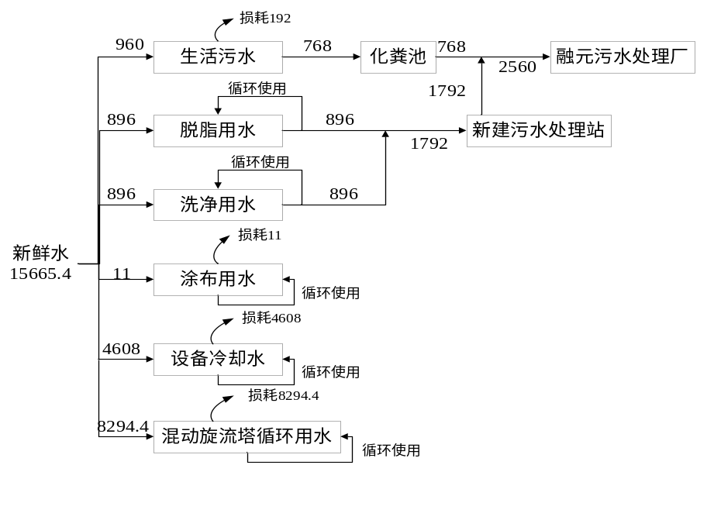
图2.1-1 本次扩建项目水平衡图（单位：m³/a）

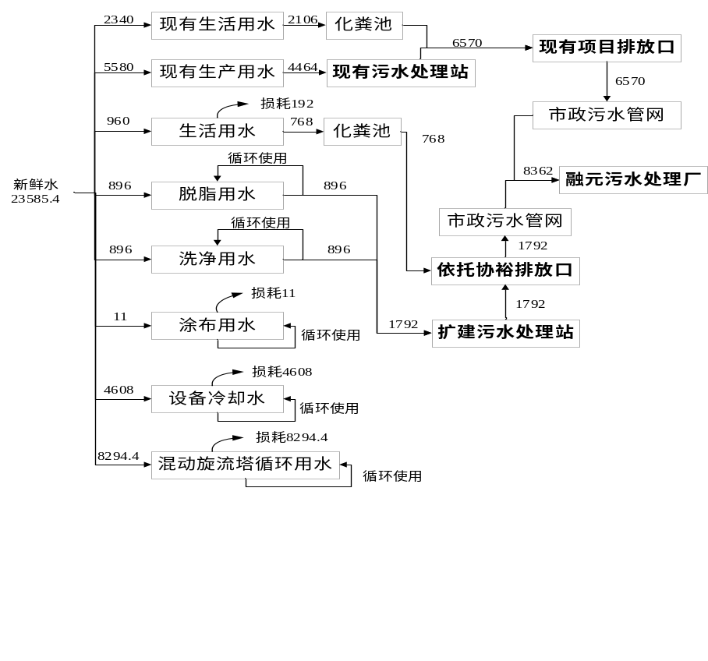
图2.1-2 扩建后全厂水平衡图（单位：m³/a）
工艺流程和产排污环节 | 2.2 工艺流程和产排污环节  2.2.1工艺流程  本次扩建项目主要生产刹车片，主要生产工艺是先将铁片进行表面脱脂处理后，喷涂胶黏剂，后与摩擦材料预压后的半成品进行热压、热处理，再经切沟打磨，涂粉喷印。扩建项目的刹车片的工艺流程及产污环节见图2.2-1：  工艺流程说明：  （1）铁片预处理工序  外购刹车片用铁片表面含有一定油脂等杂质、不利于后期工序，因此需对其表面进行脱脂洗净处理，脱脂洗净工序采用自动洗净线。将脱脂剂定期补充入两个脱脂水槽，脱脂水槽内水循环使用，定期外排部分废水。两个水洗水槽内的清洗水循环使用，定期外排部分废水。脱脂水槽和水洗水槽内水温控制在50℃左右，由设备自带加热器加热。之后铁片再经环带式研扫机珠击（打磨）后，完成铁片预处理，抛丸机设备自带布袋除尘器，珠击碎屑经自带的布袋除尘器收集。  （2）铁片喷涂（涂布）烘干工序

前道预处理后的铁片，置入涂布机内进行两次喷胶黏剂及烘干冷却。第一次涂布后烘干温度控制在180℃，后经自然冷却后，再进行第二次涂布及烘干冷却（第二次烘干温度80℃），涂布机供热采用自带的电热器供热。涂布机内配套水帘设备，水帘设备用水循环使用，定期补充循环水不外排。喷胶黏剂采用自动喷胶设备，胶黏剂为热塑性酚醛树脂，为钢瓶形式接入涂布机内。
项目烘干过程除胶黏剂内溶剂成分会产生一定挥发外，胶黏剂中的热塑性酚醛树脂中所含的游离酚和游离醛也会有一定量挥发，同时热塑性酚醛树脂所含的固化剂乌洛托品（六亚甲基四胺）在超过100℃下发生分解，形成二甲醇胺并释放出氨，从而二甲醇胺与酚醛树脂分子反应，发生交联。乌洛托品（六亚甲基四胺）的受热分解可表示为：C₆H₁₂N₄+6H₂O=3C₂H₄O₂H₂NH+NH₃
（3）预压工序
将已混合好的摩擦材料进行预压成型后进入下一步工序。
（4）热压工序
预压成型后的摩擦材料与表面处理、涂布后的铁片，由人工摆放入热压机进行热压，热压工序持续6~9分钟，温度控制在160℃左右，供热采用热压机自带的电热器供热。
（5）热处理工序
热压后的刹车片半成品，放入热处理炉内热处理，热处理供热采用机器自带的电热器供热，热处理持续5个小时，其中前1个小时匀速加温至230℃，后在230℃保温3小时和最后1小时降温处理至常温。
（6）表面烧结（铁板烧）工序
表面烧结工序在铁板烘烤生产线上进行，烘烤温度控制在500℃，采用机器自带的电热器供热，烘烤过程，胶黏剂和酚醛树脂颗粒中的溶剂和乌洛托品全部挥发或分解完全。
（7）表面加工工序
表面烧结后产品在切沟倒角研磨一体机上进行切沟倒角、研磨工序，切沟倒角研磨一体机为密闭设备，废气采用负压收集。
（8）粉体涂装干燥工序

经物性检验的刹车片半成品在粉体涂装干燥一体化设备在密闭条件下进行。该设备烘干过程会产生少量废气经收集处理后排放；设备喷套有塑粉回收设备（布袋除尘器），对喷塑过程中设备内部逸散塑粉进行收集回收。
（9）喷印工序
经粉体涂装的半成品先在喷墨印字机上进行喷印作业，喷印过程仅使用少量的油墨，且主要为人工操作。
（10）钉铆钉、检查、包装工序
贴好隙片的成品继续在铆钉机、包装机和打包机上进行后续的钉铆钉、加压隙片、外观检查后成品包装。

2.2.2产污环节
表2.2-1 本次扩建项目产污环节一览表
类别 |  | 产污环节 | 主要污染物 | 治理措施及排放去向
废气 | 珠击粉尘 | 珠击 | 颗粒物 | 经设备自带的除尘器处理后直接无组织排放
废气 | 预压、切沟倒角、研磨粉尘 | 预压、切沟倒角、研磨 | 颗粒物 | 经布袋除尘器处理达标后并入排气筒（DA001）高空排放
废气 | 粉体涂装粉尘 | 粉体涂装 | 粉体（颗粒物） | 经设备自带的塑粉回收设备收集后回用于生产
废气 | 有机废气 | 涂布烘干、热压成型、热处理、铁板烧、粉体烘干、批号捺印 | 非甲烷总烃、甲醛、氨气、酚、硫化氢、颗粒物 | 经收集后由混动旋流塔+离心除雾+蜂窝等离子净化器+活性炭吸附净化器处理后通过排气筒（DA001）排放到大气环境中
废水 | 生活污水 | 员工生活 | COD、BOD₅、氨氮 | 生活废水经化粪池处理达标后与经厂区废水处理站处理达标的生产废水一起排入市政污水管网纳入福清市融元污水厂处理厂处理
废水 | 脱脂废水 | 脱脂洗净 | pH、COD、SS、氨氮、石油类、阴离子表面活性剂 | 生活废水经化粪池处理达标后与经厂区废水处理站处理达标的生产废水一起排入市政污水管网纳入福清市融元污水厂处理厂处理
废水 | 循环用水 | 涂布、设备冷却、混动旋流塔水循环 | COD、SS | 循环使用不外排
固废 | 一般***固废 | 检验、包装 | 残次品及边角料 | 暂存于固废间，集中收集后外售综合利用
固废 | 一般***固废 | 废气处理设施 | 布袋除尘器收集的灰渣、铁屑 | 暂存于固废间，集中收集后外售综合利用
固废 | 一般***固废 | 原料包装 | 废摩擦材料包装袋 | 暂存于固废间，集中收集后外售综合利用
固废 | 一般***固废 | 废水处理设施 | 污泥 | 暂存于固废间，集中收集后外售综合利用
固废 | 危险废物 | 废气处理设施 | 废活性炭 | 暂存于危废间，定期委托福建绿洲固体废物处置有限公司处置
固废 | 危险废物 | 涂布、喷印 | 废原料空桶 | 暂存于危废间，定期委托福建绿洲固体废物处置有限公司处置
固废 | 危险废物 | 设备日常维护 | 废机油 | 暂存于危废间，定期委托福建绿洲固体废物处置有限公司处置
固废 | 生活垃圾 | 行政办公、生活 | 废纸、果皮 | 收集后委托环卫部门处理
噪声 |  | 设备运行 | 噪声 | 设备基础减振、墙体隔声

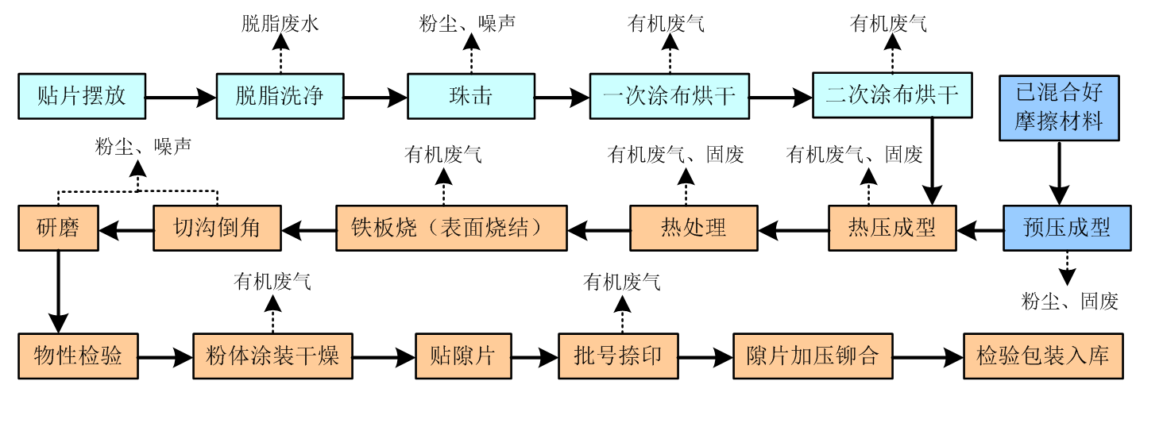
图2.2-1 本次扩建项目工艺流程图及产污环节图

2.2.3项目物料平衡分析
本扩建项目摩擦材料混合后进行预压成型，后与经表面处理、涂布后的铁片进行热压、热处理及铁板烧之后处理，再将半成品进行切沟倒角研磨后进行粉体涂装干燥，之后再贴隙片、捺印、加压铆合、检验包装即为成品。
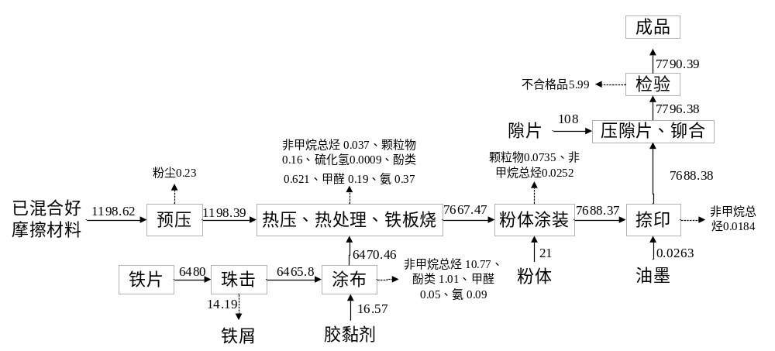图2.2-2 本次扩建项目物料平衡图（t/a）

与项目有关的原有环境污染问题 | 2.3与项目有关的原有环境污染问题  2.3.1 现有项目环保手续履行情况  现有项目环境影响评价、竣工环境保护验收、排污许可手续等履行情况详见表2.3-1。  表2.3-1 现有项目环评、验收和排污许可手续情况一览表  2.3.2 现有项目污染物实际排放情况
  序号 | 项目 | 批复情况 | 验收情况 | 排污许可手续
  1 | 年产PAD刹车片780万片，BL刹车片420万片建设项目 | 2015年3月31日通过福清市环境保护局的审批（融环保〔2015〕89号） | 2019年5月企业进行自主验收 | 2020年3月20日取得排污许可登记回执
  2 | 年产PAD刹车片780万片，BL刹车片420万片建设项目环评补充说明 | 无批复，完成时间为2018年12月【变动情况为部分生产工序布局（新建4#车间，原1#车间混料工序移至4#车间进行）及生产设备（原  半人工倒料混料设备替换为全自动称重混料设备）】 | 2019年5月企业进行自主验收 | 2020年3月20日取得排污许可登记回执

2.3.2.1废水
本项目废水包括生产废水和生活污水。生产废水经收集后经厂区污水处理站处理达标后与经厂区化粪池处理达标的生活污水一起排入市政污水管网纳入福清市融元污水处理厂统一处理。
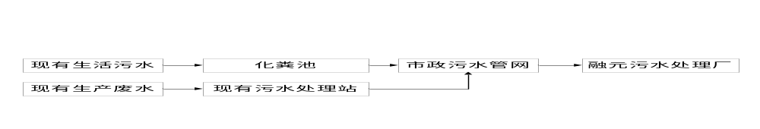
图2.3-1 现有工程废水治理工艺流程图
（1）生产废水
现有项目生产废水主要包括脱脂废水、水洗废水、涂布废水、喷漆废水和地面冲洗废水，生产废水经收集后采用“水解酸化+接触氧化”处理工艺处理达标后接入至市政污水管道送往福清融元污水处理厂统一处理。
结合企业实际运营情况及验收材料，现有项目生产废水量约为4464t/a，生产废水排放口各因子的平均排放浓度为：COD 140.5mg/L，氨氮 1.964mg/L、石油类 1.19mg/L、SS 7.5mg/L、阴离子表面活性剂 0.335mg/L，则生产废水的排放浓度符合《污水综合排放标准》（GB8978-1996）表4中的三级排放标准，其中氨氮符合《污水排入城镇下水道水质标准》（GB/T31962-2015）表1中B级标准。
经核算，生产废水COD的排放量为0.627t/a、氨氮的排放量为0.00877t/a、石油类的排放量为0.00532t/a、SS的排放量为0.00048t/a、阴离子表面活性剂排放量为0.0015t/a。
（2）生活污水
生活污水经厂区化粪池处理达标后接入市政污水管网纳入福清市融元污水处理厂统一处理。根据《********制动系统有限公司年产PAD刹车片780万片，BL刹车片420万片建设项目竣工环境保护验收监测报告》，现有项目产生的生活废水量约2106t/a，生活污水排放口各因子的平均排放浓度为：pH 7.09、COD 397mg/L、BOD₅ 273.5mg/L、氨氮 37.49mg/L、SS 322mg/L、阴离子表面活性剂 0.335mg/L，则生活污水的的排放浓度符合《污水综合排放标准》（GB8978-1996）表4中的三级排放标准，其中氨氮符合《污水排入城镇下水道水质标准》（GB/T31962-2015）表1中B级标准。

经核算，生产废水COD的排放量为0.627t/a、BOD₅的排放量为0.00532t/a、氨氮的排放量为0.00877t/a、SS的排放量为0.00048t/a。

2.3.2.2废气
现有项目废气主要包括工艺上混合工序产生的粉尘废气、预压过程产生的粉尘废气，珠击、切沟、倒角、研磨过程产生的粉尘废气；涂布烘干、热压、热处理、喷烤漆、喷印工序产生的有机废气、酚类废气、甲醛废气和氨废气。废气治理措施见废气治理工艺流程图2.3-2。
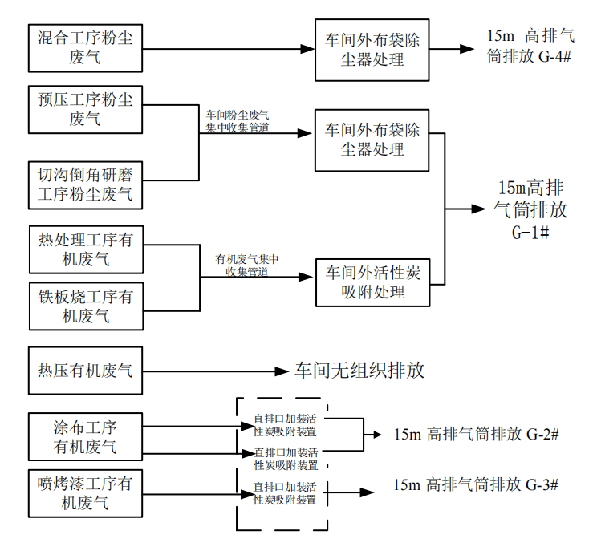
图2.3-2 现有工程废气治理工艺流程图
摩擦材料混合产生的粉尘废气经集气罩收集后通过布袋除尘器处理达标后引至15m排气筒高空排放（G-4#）；根据验收监测报告，项目（G-4#）排气筒排放的颗粒物平均排放浓度<20mg/m³，则颗粒物的排放浓度可达到《大气污染物综合排放标准》（GB16297-1996)表2的二级标准限值（颗粒物≤120mg/m³）。
预压/切沟/倒角/研磨工序产生的粉尘废气经集气罩收集通过布袋除尘器处理达标后引至15m高的排气筒排放（G-1#）。项目热处理及铁板烧工序产生的有机废气由集气罩收集后经活性炭吸附处理达标后引至15m排气筒高空排放（G-1#）；根据验收监测报告，项目（G-1#）排气筒排放的颗粒物平均排放浓度<20mg/m³、非甲烷总烃平均排放浓度为3.035mg/m³、酚类化合物平均排放浓度为3.0mg/m³、甲醛的

平均排放浓度<0.5mg/m³、氨的平均排放浓度<0.25mg/m³，则非甲烷总烃排放浓度可达到《***涂装工序挥发性有机物排放标准》（DB35 1783-2018）中有组织废气排放浓度控制要求（非甲烷总烃≤60mg/m³）；颗粒物、酚类、甲醛污染物可达到《大气污染物综合排放标准》（GB16297-1996)表2的二级标准限值（颗粒物≤120mg/m³；酚类≤100mg/m³；甲醛≤25mg/m³）；氨可达到《恶臭污染物排放标准》（GB14554-93）中二级排放标准（氨气最大排放速率<4.9kg/h）。
涂布烘干工序废气产生的有机废气由集气罩收集后分别经2套经活性炭吸附处理达标后合并引至15m排气筒高空排放（G-2#）。根据验收监测报告，项目（G-2#）排气筒排放的非甲烷总烃平均排放浓度为4.8mg/m³、酚类化合物平均排放浓度为8.1mg/m³、甲醛的平均排放浓度<0.5mg/m³、氨的平均排放浓度<0.25mg/m³，则非甲烷总烃排放浓度可达到《***涂装工序挥发性有机物排放标准》（DB35 1783-2018）中有组织废气排放浓度控制要求（非甲烷总烃≤60mg/m³）；颗粒物、酚类、甲醛污染物可达到《大气污染物综合排放标准》（GB16297-1996)表2的二级标准限值（颗粒物≤120mg/m³；酚类≤100mg/m³；甲醛≤25mg/m³）；氨可达到《恶臭污染物排放标准》（GB14554-93）中二级排放标准（氨气最大排放速率<4.9kg/h）。
喷烤漆工序产生的有机废气经单独一套集气装置收集后，由车间屋面1个排气口排放，该排气口接一套小型活性炭吸附装置，废气经处理后由15m高排气筒排放（G-3#）。根据验收监测报告，项目（G-3#）排气筒排放的非甲烷总烃平均排放浓度为3.785mg/m³，则非甲烷总烃排放浓度的可达到《***涂装工序挥发性有机物排放标准》（DB35 1783-2018）中有组织废气排放浓度控制要求（非甲烷总烃≤60mg/m³）。
根据现有项目环境影响评价报告书污染源核算，非甲烷总烃排放量为3.5275t/a，颗粒物的排放量为2.44t/a，酚类化合物的排放量为0.219t/a，甲醛的排放量为0.0422t/a，氨的排放量为0.25t/a。

2.3.2.3固废
根据现有项目验收监测报告表环境影响评价报告书，现有工程固废产生情况见表2.3-2。
表2.3-2 现有工程固废产生情况及处置方式
序号 | 固废名称 | 产生量/（t/a） | 储存位置 | 处置方式

1 | 生活垃圾 | 46.85 | / | 环卫部门统一清运
2 | 不合格产品、布袋除尘器灰渣、铁屑等 | 21.9 | 一般固废间 | 分类收集后，由外售综合利用
3 | 废树脂、涂料废物、废活性炭及前道过滤棉、废溶剂桶、废漆桶等 | 15.0 | 危险固废暂存间 | 暂存于危废间，定期委托福建绿洲固体废物处置有限公司处置

2.3.3 现有项目存在主要环境问题及整改措施
项目厂区内无与本项目有关的原有污染情况及主要环境问题。

三、区域环境质量现状、环境保护目标及评价标准
区域  环境  质量  现状 | 3.1 区域环境质量现状  3.1.1 大气环境质量现状  3.1.1.1环境空气质量标准  根据《福州市人民政府关于印发福州市环境空气质量功能区划和福州市声环境功能区划的通知》（榕政综〔2014〕30号），本项目所在地区域环境空气质量功能区属于二类区，大气环境质量执行《环境空气质量标准》（GB3095-2012）及其修改单中的二级标准；特征污染物非甲烷总烃参照执行《大气污染物综合排放标准详解》中的相关标准；甲醛、NH₃参照执行《环境影响评价技术导则—大气环境》附录D中相关限值标准；酚类参照执行《***企业设计卫生标准》（GBZ1-2010）中相关标准。具体标准详见表3.1-1。  表3.1-1 环境空气污染物项目浓度限值
  污染物项目 | 平均时间 | 浓度限值 | 单位 | 标准来源
  二氧化硫（SO₂） | 年平均 | 60 | μg/m³ | 《环境空气质量标准》（GB3095-2012）
  二氧化硫（SO₂） | 24小时平均 | 150 | μg/m³ | 《环境空气质量标准》（GB3095-2012）
  二氧化硫（SO₂） | 1小时平均 | 500 | μg/m³ | 《环境空气质量标准》（GB3095-2012）
  二氧化氮（NO₂） | 年平均 | 40 | μg/m³ | 《环境空气质量标准》（GB3095-2012）
  二氧化氮（NO₂） | 24小时平均 | 80 | μg/m³ | 《环境空气质量标准》（GB3095-2012）
  二氧化氮（NO₂） | 1小时平均 | 200 | μg/m³ | 《环境空气质量标准》（GB3095-2012）
  一氧化碳（CO） | 24小时平均 | 4 | mg/m³ | 《环境空气质量标准》（GB3095-2012）
  一氧化碳（CO） | 1小时平均 | 10 | mg/m³ | 《环境空气质量标准》（GB3095-2012）
  TSP | 年平均 | 200 | μg/m³ | 《环境空气质量标准》（GB3095-2012）
  TSP | 24小时平均 | 300 | μg/m³ | 《环境空气质量标准》（GB3095-2012）
  PM₁₀ | 年平均 | 70 | μg/m³ | 《环境空气质量标准》（GB3095-2012）
  PM₁₀ | 24小时平均 | 150 | μg/m³ | 《环境空气质量标准》（GB3095-2012）
  PM_{2.5} | 年平均 | 35 | μg/m³ | 《环境空气质量标准》（GB3095-2012）
  PM_{2.5} | 24小时平均 | 75 | μg/m³ | 《环境空气质量标准》（GB3095-2012）
  甲醛 | 1小时平均 | 50 | μg/m³ | 《环境影响评价技术导则 大气环境》(HJ 2.2-2018)附录D
  NH₃ | 1小时平均 | 200 | μg/m³ | 《环境影响评价技术导则 大气环境》(HJ 2.2-2018)附录D
  硫化氢 | 1小时平均 | 200 | μg/m³ | 《环境影响评价技术导则 大气环境》(HJ 2.2-2018)附录D
  非甲烷总烃 | 1小时平均 | 2.0 | mg/m³ | 《大气污染物综合排放标准详解》
  酚类 | 一次值 | 0.05 | mg/m³ | 《***企业设计卫生标准》（GBZ1-2010）
  酚类 | 24小时平均 | 0.015 | mg/m³ | 《***企业设计卫生标准》（GBZ1-2010）

3.1.1.2环境空气质量达标区判定
本项目位于福建省福州市福清市阳下街道******村，以本次扩建生产车间为厂界，周边敏感点为西南侧隔约448m的溪西村、东北侧隔约474m的洋中村和东北侧隔约270m的安镜桥村。为了解本项目所在区域环境空气质量情况，引用福清市人民政府网发布的2022年1月-2022年12月份环境空气质量月报，2022年连续1年的大气常规因子环境空气质量监测数据如下表3.1-2所示。
表3.1-2 福清市2022年1月份~2022年12月份环境空气质量统计
时间 | SO₂  mg/m³ | NO₂  mg/m³ | PM₁₀  mg/m³ | PM_{2.5}  mg/m³ | CO  mg/m³ | O₃  mg/m³
2022年1月 | 0.006 | 0.028 | 0.057 | 0.022 | 0.8 | 0.094
2022年2月 | 0.004 | 0.017 | 0.045 | 0.022 | 0.8 | 0.118
2022年3月 | 0.003 | 0.024 | 0.047 | 0.022 | 0.8 | 0.124
2022年4月 | 0.003 | 0.018 | 0.041 | 0.018 | 0.8 | 0.128
2022年5月 | 0.002 | 0.021 | 0.037 | 0.016 | 0.8 | 0.140
2022年6月 | 0.002 | 0.016 | 0.032 | 0.013 | 0.7 | 0.118
2022年7月 | 0.003 | 0.010 | 0.025 | 0.011 | 0.6 | 0.118
2022年8月 | 0.002 | 0.014 | 0.022 | 0.010 | 0.6 | 0.092
2022年9月 | 0.003 | 0.013 | 0.026 | 0.012 | 0.6 | 0.119
2022年10月 | 0.003 | 0.010 | 0.027 | 0.011 | 0.6 | 0.107
2022年11月 | 0.004 | 0.019 | 0.036 | 0.015 | 0.6 | 0.104
2022年12月 | 0.003 | 0.023 | 0.042 | 0.020 | 0.8 | 0.104
国家二级标准 | 0.06 | 0.04 | 0.07 | 0.035 | 4 | 0.16
达标情况 | 达标
注：CO为日均值第95百分位数，O₃为日最大8小时值第90百分位数。
综上，福清市2022年1月~2022年12月份，环境空气中的SO₂、NO₂、PM₁₀和PM_{2.5}均未超过国家二级标准，CO日均值第95百分数和O₃最大8小时值第90百分数符合国家二级标准。
因此项目所在区域环境空气质量现状良好，属于达标区。

3.1.1.3补充监测
为了解区域大气环境质量现状，环评单位委托福建创投环境检测有限公司（CMA：22131205A006；报告编号：CTHJ（2023）111702）在项目下风向布设1个环境空气质量现状监测点对项目所在区域特征污染物（TSP、非甲烷总烃、甲醛、氨气、酚类、硫化氢）进行检测。补充监测点位基本信息详见表3.1-3和附图2，监测数据和评价详见表3.1-4。

根据《环境影响评价技术导则 大气环境》（HJ2.2-2018）中6.2.2.2评价范围内没有环境空气质量监测网数据或公开发布的环境空气质量现状数据的，可收集评价范围内近3年与项目排放的其他污染物有关的历史监测资料。本监测数据符合近3年的监测资料的要求。
表3.1-3 补充监测点位基本信息
监测点位 | 相对厂址方位 | 相对厂区距离 | 监测因子 | 检测时段
G1项目下风向 | ***** | ***** | ***** | *****
G1项目下风向 | ***** | ***** | ***** | *****

表3.1-4 补充监测数据和评价表
监测点位 | 污染物 | 平均时间 | 评价标准（mg/m³） | 监测浓度范围（mg/m³） | 最大浓度占标率（%） | 超标率（%） | 达标情况
G1项目下风向 | 非甲烷总烃 | 小时值 | 2 | ***** | ***** | ***** | 达标
G1项目下风向 | 甲醛 | 小时值 | 0.05 | ***** | ***** | ***** | 达标
G1项目下风向 | 酚类 | 小时值 | 0.05 | ***** | ***** | ***** | 达标
G1项目下风向 | 氨 | 小时值 | 0.2 | ***** | ***** | ***** | 达标
G1项目下风向 | 硫化氢 | 小时值 | 0.2 | ***** | ***** | ***** | 达标
G1项目下风向 | TSP | 日均值 | 0.3 | ***** | ***** | ***** | 达标
综上，依据福清市人民政府网发布的2022年1月-2022年12月份环境空气质量月报数据，项目区域为空气质量达标区，PM₁₀、SO₂、NO₂、PM_{2.5}、CO、O₃均可达到《环境空气质量标准》（GB3095-2012）及其修改单二级标准要求。依据福建创投环境检测有限公司监测数据，项目所在区域非甲烷总烃满足《大气污染物综合排放标准详解》中非甲烷总烃的限值要求；甲醛、氨、硫化氢满足《环境影响评价技术导则-大气环境》附录D中的限值要求；酚类满足《***企业设计卫生标准》（GBZ1-2010）中的限值要求，TSP满足《环境空气质量标准》（GB3095-2012）及其修改单二级标准要求。

3.1.2 地表水环境质量现状
（1）地表水环境质量标准
本项目生活污水及生产废水经预处理达标后排入市政污水管网，送往福清市融元污水处理厂进行处理，污水厂尾水排入龙江，所处龙江“南门桥水闸至龙江入海口”断面；根据福州市水功能区划批复（榕政综〔2019〕316号）批准的《福州市水功能区划》，龙江“南门桥水闸至龙江入海口”

断面主要功能为该断面水体主要功能为农业、***、景观用水，环境功能类别为Ⅴ类，水质执行《地表水环境质量标准》（GB3838-2002）中Ⅴ类水质标准；
项目周边水域大北溪所在“铁路桥至大北溪口”断面水体主要功能为景观、***用水，环境功能类别为Ⅳ类，水质执行《地表水环境质量标准》（GB3838-2002）中Ⅳ类水质标准；
扩建项目西北侧约160m处为新局调节库水源保护区，根据福州市水功能区划批复（榕政综〔2019〕316号）批准的《福州市水功能区划》及规划环评，新局调节库水源保护区环境功能类别为Ⅱ类，水质执行《地表水环境质量标准》（GB3838-2002）中Ⅱ类水质标准；根据具体详见表3.1-5。
表3.1-5 地表水环境质量标准(GB3838-2002)(摘录) 单位：mg/L
序号 | 项目 | Ⅱ类 | Ⅲ类 | Ⅳ类 | Ⅴ类
1 | pH(无量纲) | 6～9
2 | 溶解氧≥ | 6 | 5 | 3 | 2
3 | 高锰酸盐指数≤ | 4 | 6 | 10 | 15
4 | 化学需氧量(COD)≤ | 15 | 20 | 30 | 40
5 | 氨氮(NH₃-N)≤ | 0.5 | 1.0 | 1.5 | 2.0
6 | 五日生化需氧量(BOD₅)≤ | 3 | 4 | 6 | 10
（2）区域水环境质量现状
为了解项目地表水水质环境质量现状，收集福建省生态环境厅网站发布的福建省主要流域水环境质量状况（2022年1-12月），福建省主要流域总体水质为优。监测的375个断面中，Ⅰ～Ⅲ类水质比例98.7%，其中Ⅰ～Ⅱ类水质比例55.5%。各类水质比例如下：Ⅰ类占1.1%，Ⅱ类占54.4%，Ⅲ类占43.2%，Ⅳ类占1.3%，无Ⅴ类和劣Ⅴ类水。
2022年1-12月，福建省主要流域总体水质从相对较好开始排名，具体为：闽江、交溪、霍童溪、晋江、汀江（韩江）、木兰溪、敖江、萩芦溪、九龙江、诏安东溪、东西溪、漳江、龙江、鹿溪。由此可知龙江水质可达到《地表水环境质量标准》（GB3838-2002）Ⅴ类水标准。
（3）引用资料的有效性分析
根据《建设项目环境影响报告表编制技术指南（污染影响类）（试行）》（环办环评〔2020〕33号）的要求：“

地表水环境区域环境质量现状引用与建设项目距离近的有效数据，包括近3年的规划环境影响评价的监测数据，所在流域控制单元内国家、地方控制断面监测数据，生态环境主管部门发布的水环境质量数据或地表水达标情况的结论”，本此评价选取福建省生态环境厅网站发布水环境状况信息，符合《建设项目环境影响报告表编制技术指南（污染影响类）（试行）》（环办环评〔2020〕33号）的要求。

3.1.3 声环境质量现状
依据《建设项目环境影响评价报告表编制技术指南（污染影响类）（试行）》（环办环评〔2020〕33号）：厂界外周边50米范围内存在声环境保护目标的建设项目，应监测保护目标声环境质量现状并评价达标情况。本项目厂界外50米范围内无声环境保护目标，因此无需进行监测。

3.1.4 生态环境质量现状
依据《建设项目环境影响评价报告表编制技术指南（污染影响类）（试行）》（环办环评〔2020〕33号）：产业园区外建设项目新增用地且用地范围内含有生态环境保护目标时，应进行生态现状调查，本项目位于福建省福州市福清市阳下街道******村，租赁********印刷制品有限公司1#厂房进行生产活动，不新增用地，故本项目不需要开展生态环境质量现状调查。

3.1.5 电磁辐射质量现状
本项目未涉及电磁辐射，故不需要开展电磁辐射现状调查。

3.1.6 地下水、土壤环境质量现状
根据《建设项目环境影响评价报告表编制技术指南（污染影响类）（试行）》（环办环评〔2020〕33号）：原则上不开展环境质量现状调查。建设项目存在土壤、地下水环境污染途径的，应结合污染源、保护目标分布情况开展现状调查以留作背景值。本项目位于福建省福州市福清市阳下街道******村，租赁********印刷制品有限公司1#厂房进行生产活动，厂区地面均已进行硬化处理，同时重点防渗区做好防渗措施，对地下水、土壤环境影响较小，因此本评价不对项目地下水、土壤环境质量进行补充监测。

环境  保护  目标 | 3.2 环境保护目标

项目选址周边无文物古迹、风景名胜区，不在水源地保护区、自然保护区等敏感区域内。本项目的周边环境敏感目标详见表3.2-1，本次扩建项目周边环境敏感目标分布图见附图5。
表3.2-1 本次扩建项目周边环境敏感目标
环境要素 | 环境敏感目标 | 方位 | 与扩建车间厂界距离(m) | 保护要求
大气环境 | 溪西村 | 西南侧 | 485 | 《环境空气质量标准》(GB3095-2012)及其修改单二级标准
大气环境 | 安镜桥村 | 东北侧 | 270 | 《环境空气质量标准》(GB3095-2012)及其修改单二级标准
大气环境 | 溪东村 | 东南侧 | 520 | 《环境空气质量标准》(GB3095-2012)及其修改单二级标准
大气环境 | 洋中村 | 东北侧 | 474 | 《环境空气质量标准》(GB3095-2012)及其修改单二级标准
地表水环境 | 龙江 | 南侧 | 6810 | 《地表水环境质量标准》（GB3838-2002）中Ⅴ类标准
地表水环境 | 大北溪 | 东南侧 | 1225 | 《地表水环境质量标准》（GB3838-2002）中Ⅳ类标准
地表水环境 | 新局调节库水源保护区 | 西南侧 | 201 | 《地表水环境质量标准》（GB3838-2002）中Ⅱ类标准
声环境 | 厂界外50m范围内无声环境保护目标 |  |  | /
地下水环境 | 厂界外500m范围内无地下水环境保护目标 |  |  | /
生态环境 | 本项目位于福建省福州市福清市阳下街道******村，租用********印刷制品有限公司1#厂房进行生产活动，不新增用地，无生态环境保护目标 |  |  | /

污染  物排  放控  制标  准 | 3.3 污染物排放标准  3.3.1 水污染物排放标准  （1）项目水污染物排放标准  扩建后项目的生产废水经“调节池+高效气浮系统+水解酸化池+接触氧化池+竖流沉淀池”（处理规模为6m³/d）处理达标后与经化粪池处理达标的职工生活污水排入市政污水管网，纳入福清融元污水处理厂集中处理，处理后的生产废水和生活污水可达到《污水综合排放标准》（GB8978-1996）表4三级标准，其中氨氮执行《污水排入城镇下水道水质标准》（GB/T 31962-2015）表1中B级标准。

以上内容仅为本文档的试下载部分，为可阅读页数的一半内容。如要下载或阅读全文，请访问：https://d.book118.com/167023010053006053

